Příloha č. 1 k
Obecně závazné vyhlášce obce Vlkoš
o místním poplatku za užívání veřejného prostranství
ze dne 17.října 2024

Parcelní čísla pozemků (včetně grafického znázornění),
která jsou veřejným prostranstvím

Pozemek p.č. 15/1 v k.ú. Vlkoš u Kyjova

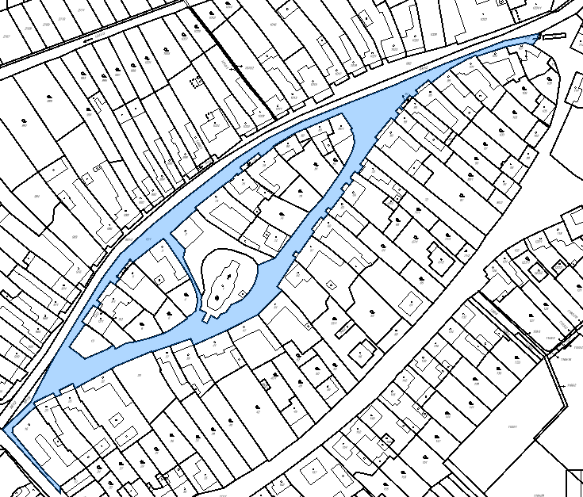

pozemek p.č. 555/3 pozemek p.č. 2684
v k. ú. Vlkoš u Kyjova v k.ú. Vlkoš u Kyjova

